电子协会月刊
2011年4月
第二期
顾问：佘明辉 蔡明雄
指导老师：林寿光
编辑：陈炜超
王其涛
张锦煌



（本报讯）2011年福建省高职院校技能大赛于4月27日-30日在福州举行。我院电子工程系电子091陆荣寿、电子091刘声文和电气091张锦煌三位同学组成的代表队获得了“电子产品设计与制作”项目三等奖；电气092林鹏飞、楼宇091谢友财和楼宇091范自禄三位同学组成的代表队获得了“嵌入式产品开发”项目三等奖。
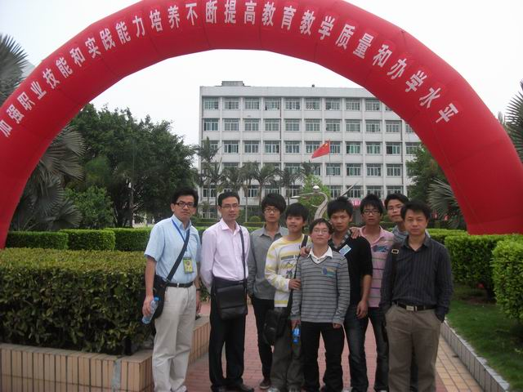
怎么准备这次电子设计竞赛
一.
确定试题方向，补充相关基础知识（5天）。从历届电子设计竞赛试题来看，一般可以分为控制类（以小车为代表），仪器仪表类（除了示波器，频率计这类题目还包括一些数据采集处理类的题目），通讯类（调制、解调、无线通讯），电源类（电压源，电流源，开关电源等）这几个类型。参赛者应该有针对性地做准备，确定自己的方向，再进行复习。如果选择了小车，要了解相关传感器和电机控制知识等；做仪表类的题目则需要复习一些仪表基础知识，比如仪器的参数、测量误差的计算方法、常见仪表的原理以及一些算法（FFT、,FIR）等（我觉得相当一部分人现在还不知道频谱仪中dbm的含义），当然，这部分不能花太长时间，大概了解就行，以后做设计时再慢慢体会。
二.
准备常用模块（20天）。在复习好基础知识之后，我们就要开始做些简单的东西来练练手。先从模块做起，首先把你所选控制器的常见内部资源调通，比如定时器、外部中断、SPI口等，然后根据自己方向来准备小的应用模块，做控制类的题目可以准备直流电机的驱动、步进电机的驱动、暗线跟踪模块、避障模块、加速度传感器模块等等，同时可以尝试做一些小的系统比如自动电梯等。（现在在和EEWORLD的编辑商量后面是否可以搞这样一个活动，让有经验的工程师带大家一起做好这几个模块，包括电路设计和代码编写）。在准备这些模块的时候需要整体考虑,而不要光顾着把这个模块做出来就行，比如直流电机的驱动中有时会用到PWM控制转速,于是有些选用51单片机的同学就会到网上下一个51单片机的PWM例程，然后调通就认为这个模块准备完毕。但是你分析过这个例程吗?他占用了多少资源?对扩展其他功能有没有影响?你考虑一下，就会发现你的PWM可能占用了两个定时器，这对其他的功能扩展是由很大影响的。当时我就用CPLD写了一个PWM的代码，然后通过4个数据线连到单片机上，单片机送固定的电平到这四个数据线上就可以控制电机正传、反转、速度的大小，只占用了单片机4个IO口。如果速度等级不需要那么多，三个IO也行。对于仪器仪表类的题目，我建议大家准备一下DDS模块，液晶显示模块（点阵多大，可能会显示波形、曲线）、按键，高速AD采集模块（最好有10M），DA芯片的驱动（串行总线的就可以），FFT算法，同时设计一个滤波器模块（参数自定），熟悉运算放大器的几个典型电路，进度快的话可以学点CPLD。当然，这段时间你还要准备好最小系统，特别是那些准备用贴片封装控制器的同学。这个阶段也是用来熟悉自己选用的CPU/可编程器件，以及一些基本电路模块，遇到问题要仔细分析，从正面解决问题，这样才能真正地有提高。
三.
做两到三个历届经典试题。这个阶段要留差不多一个月的时间，完成两个完整的系统设计。这两个系统最好是历届比较典型的试题，比如控制类的学生可以做一个功能比较齐全的小车以及悬挂物体的控制那一题。仪器仪表类的学生可以做示波器和频谱仪（用DDS来做）的试题，用液晶做显示，历届题目是使用电子管示波器来改装的。前年的试题就没有规定，可以用液晶来显示，我觉得这是个趋势，嵌入式系统越来越热门，用电子管显示已经落后了。最好还可以做一下前年的A题，也是比较经典的一个题目，用软件FFT变换来实现时域到频域的转换，让你对算法会有一个认识。当然经典的题目很多，不可能都做一遍，最主要地还是要掌握好一个系统的构架设计，这也是各个人设计的东西存在差距的原因，他的构架不同，可能他怎么做得好都不可能在某些性能参数上超过另外一个人。所以还要利用时间把其他没有时间去做的经典题目获奖方案仔细看一下，作一些分析。
来源：大学生电子设计联盟

[实例1]
故障现象通电后无反应，整机不工作。
检修检查为降If电容((1.5 5F/400 V) L击穿，造成供电支路失效更换电容器
[实例2]
故障现象开机后水平摇头功能显示正常，但摇头不畅，时常出现抖动和甩头现象。
检修检查为扇头内水平曲柄与电动机轴配合间隙过大。可在电动机轴外径喷镀金属层或更换水平曲柄。
[实例3]
故障现象开机后水平摇头功能显示正常，但摇头不畅，时常出现抖动和甩头现象。 检修1检查电动机不动，将电动机引线焊开，直接加到220V电压上，也不动，查为电动机损坏。更换电动机。
检修2故障点:检查水平摇头功能显示正常.但电动机根本不动，将电动机引线焊开，直接加到220V电压上，此时电动机可动，查为线路板上控制水平电动机的可控硅TR5损坏。更换同型号可控硅。
[实例4]
故障现象开机后无任何反应，电动机也不转。
检修测一5V电压正常，测限流电阻、降压电容均正常，检查为晶振损坏，造成不通电。更换晶振体。
[实例5]
故障现象开机后指示灯亮，但电动机不转。
检修1通电后，用手拨动一下风叶，风扇能正常启动，查为电动机电容损坏。更换同规格的电容。
检修2故障点:测电动机温控器正常，测灰线与红线、白线、蓝线间电阻为无穷大，判断电动机线圈已断路。
检修3用手转动电动机，能灵活转动，但通电后不转，测电动机灰线、黑线间的电阻值为无穷大，查为电动机温控器烧坏。更换同型号的温控器。
[实例6]
故障现象无法升降，但运转正常。
检修查为卷簧钩限位处塑料注塑件顶破。更换塑料注塑件。
[实例7]
故障现象通电后，启动困难，且时转时不转。
检修通电后不转，用手拨动一下风扇又立即转动起来，检查为启动电容((1.25F /400V)不良，拆下检查已击穿。更换电容。
[实例8]
故障现象风向调节失效，转页轮不转。
检修1检查为风扇被外力挤压引起同步电动机主轴变形，轴页与扇体产生局部压紧，导致转页轮不转。修复变形部件。
检修2断开同步电动机连线，测其阻值为无穷大(正常应为10Ω左右)，查为同步电动机已烧坏。更换同型号的同步电动机。
[实例9]
故障现象用手转动定时器旋钮时，无张力和机械传动噪声，定时器失效。
检修1检查为定时器发条已折断。更换定时器。
检修2发现风扇定时器微动开关接触不良。更换定时器微动开关。
[实例10]
故障现象接通电源，风扇能启动，但导风轮严，抖动。
检修查为驱动导风轮的同步电动机内部塑料齿轮部分断齿，产生不平衡阻力。更换塑料齿轮。

源： 互联网

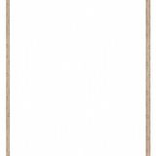

一、不要贪图空调的低温，温度设定适当即可。因为空调在制冷时，设定温度高2℃，就可节电20％。 如果室内温度与室外温差过大容易使人得“空调病”，建议空调使用时设定在可接受的温度即可。
二、过滤网要常清洗。太多的灰尘会塞住网孔，使空调加倍费力。
三、改进房间的维护结构。对一些房间的门窗结构较差，缝隙较大的，可做一些应急性改善；如用胶水纸带封住窗缝，并在玻璃窗外贴一层透明的塑料薄膜、采用遮阳窗帘，室内墙壁贴木制板或塑料板，在墙外涂刷白色涂料等，以减少通过外墙带来的冷气损耗。
四、选择制冷功率适中的空调。一台制冷功率不足的空调，不仅不能提供足够的制冷效果，而且由于长时间不断地运转，还会减短空调的使用寿命，增加空调产生使用故障的可能性。另外，如果空调的制冷功率过大，就会使空调的恒温器过于频繁地开关，从而导致对空调压缩机的磨损加大；同时，也会造成空调耗电量的增加。
五、避免阳光直射。在夏季，遮住日光的直射，可节电约5％。
六、空调制冷时，导风板的位置调置为水平方向，制冷的效果会更好。
七、连接室内机和室外机的空调配管短且不弯曲，制冷效果好且不费电。即使不得已必须要弯曲的话，也要保持配管处于水平位置。
八、出风口保持顺畅。不要堆放大件家具阻挡散热，增加无谓耗电。最值得注意的是，空调省不省电，要看每款空调的能效比，能效比越高越节能。
九、长时间不用空调应拔掉电源插头，因为待机状态也会耗电。


大学生电子设计竞赛必备网站

国赛官网：http://www.nuedc.com.cn/
大学生电子设计联盟：http://www.nuedc.net.cn/
电子产品世界论坛：http://forum.eepw.com.cn/forum/main
大学生电子设计论坛：http://www.nuedc.net/index.php
电子工程世界论坛：http://bbs.eeworld.com.cn/forum-57-1.html
凌阳大学计划论坛：http://bbs.unsp.com/showforum-25.aspx
集成电路查询网：http://www.datasheet5.com/
单片机爱好者协会：http://xiaozu.renren.com/xiaozu/144109/thread
电子设计大赛小组：http://xiaozu.renren.com/xiaozu/153870/thread

